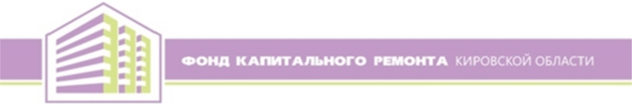
ПРЕДЛОЖЕНИЕ
о проведении капитального ремонта
В соответствии с ч. 3 ст. 189 Жилищного кодекса Российской Федерации и областной программой «Капитальный ремонт общего имущества многоквартирных домов в Кировской области» некоммерческая организация «Фонд капитального ремонта общего имущества многоквартирных домов в Кировской области» (далее - Фонд) направляет предложение о проведении капитального ремонта общего имущества в многоквартирном доме (далее - МКД), расположенном по адресу: Кировская обл., пгт. Кильмезь, ул. Садовая, 2А
Перечень и объем услуг и (или) работ: 1. Подготовка проектной документации. 2. Изготовление технического паспорта. 3. Капитальный ремонт: крыша. 4. Строительный контроль.
Срок начала капитального ремонта: 2017 год
Источники финансирования: средства фонда капитального ремонта и при необходимости другие источники финансирования.
Предельная стоимость работ – 619335 (шестьсот девятнадцать тысяч триста тридцать пять) рублей. Окончательная стоимость работ определяется после проведения конкурсных процедур по выбору подрядных организаций.
Обращаем Ваше внимание, что не позднее чем через три месяца с момента получения настоящих предложений, собственники помещений в МКД обязаны рассмотреть их, принять на общем собрании решение в соответствии с ч. 5 ст. 189 Жилищного кодекса Российской Федерации и направить его в адрес Фонда, в противном случае решение о проведении капитального ремонта в соответствии с настоящими предложениями будет принято органом местного самоуправления.
Просим настоящее предложение довести до сведения всех собственников помещений МКД и обеспечить доступ к общему имуществу МКД при проведении работ
Информация о проведении капитального ремонта также размещена на сайте www.fkr43.ru

Кировская обл., пгт. Кильмезь, ул. Садовая, 2А

